Колiр в життi дитини
Виховати творчу людину без краси неможливо, бо саме краса є прекрасним і вічним джерелом натхнення, творчості, духовності.
Природа щиро піклується про людину. Вона не лише оточила її унікальним світом краси, а й нагородила здатністю сприймати кольори, чути голоси, відчувати аромати, смакувати плоди, тобто, досліджувати світ краси.
З перших днів життя дитина інтенсивно пізнає світ. Сенсорні органи сприйняття допомагають їй до трьох років пізнати половину всієї інформації.
Вплив кольору на психіку людини, її життя і творчість давно є предметом дослідження. Здатність відчувати гармонію кольорів закладено в самій природі людини. Найактивніше органи чуття розвиваються у дитини. Тому кольори потрібні дитині з народження. Вони впливають на самопочуття та емоції немовляти.
Таємницю кольорів досліджує наука, що використовує різні барви для відновлення сили, здоров'я, гармонії відчуттів дитини.
Колір - це світло, світло - це енергія, вона може збуджувати чи заспокоювати. З давніх часів кожному кольору надавалось певне смислове значення. Сформувалась та існує мова кольорів, відмінна у різних народів, культур. Кожний колір і його відтінки мають певне значення. Ось загальновідомі значення кольорів Сходу: життя — червоний; святість — оранжевий; мудрість — жовтий; вічність — зелений; істина — блакитний; сила — синій.
Кожен день тижня також має своє «забарвлення»:
- Понеділок — зелений;
- Вівторок — червоний;
- Середа — рожева;
- Четвер — фіолетовий;
- П'ятниця — синя;
- Субота — коричнева, чорна;
- Неділя — жовта.
Якщо ви знаєте, в який день народилися, той колір буде служити вам, як оберіг.
Відомий факт, що діти сприймають кольори інакше, ніж дорослі, вибір кольору кожною дитиною не змінюється доти, поки чітко не сформується її характер. З віковими змінами вибір кольору стає дедалі стабільнішим і постійним. У хлопчиків, як і в дівчаток, помітна велика прихильність до червоного і жовтого, тобто, на передній план у них виступає активне подолання життєвих перешкод, інтерес до об'єктивного світу. Поряд з цим, діти, а особливо дівчатка, лю блять фіолетовий, що свідчить про їхню лабільність, готовність іти на контакт з навколишнім.
Зверніть увагу на кольори одягу у маленьких дітей, кольори іграшок та речей, які оточують малят. Всі вони яскраві, мають теплі кольори, приємні для сприйняття. Це все недарма, тому що колір відповідає настрою та психічному стану дітей.
Дитина, вперше малюючи «карлючки», вже вибирає олівець певного кольору. Для дитини кожен колір наповнений настроєм. Тому в малюнках колір використовується для позначення того, що подобається дитині, що вона вважає красивим, добрим. Через кольори дитина виражає своє ставлення до навколишнього світу.
Ви, мабуть, помічали, що деякі речі певного кольору ваш малюк не хоче одягати чи навіть гратися іграшками, якщо певний колір викликає у дитини дискомфорт. Це тому, що у дитини є свої потреби особистості та сформоване сприйняття того чи іншого кольору, а не примха чи вередування.
Просто ваша дитина не сприймає той чи інший колір, він впливає на неї негативно. Особливе педагогічне значення має спостереження, що травмовані діти часто вибирають, як улюблений, коричневий колір (прагнення до зміцнення, утвердження свого становища), тоді як новачки в класі, а також тихі замкнуті діти надають перевагу сірому (відсутність співпереживань). Діти шкільного віку особливу перевагу віддали фіолетовому кольору (дитяча невизначеність).
З настанням статевої зрілості у виборі кольору відбуваються зміни. У дітей, котрі активно відхиляли червоний колір, часто відмічалася конфліктна ситуація з авторитетом (часто з батьком чи з матір'ю у сім'ї, з учителем в школі). Діти, схильні до повноти, надають перевагу пасивним кольорам: синьому, темно-синьому, зеленому. Вони відхиляють активні: жовтий, червоний. Вибір синього характеризує їх, як людей, що потребують спокою і бажання приємних зв’язків.
Дитина підсвідомо, так як і дорослі, вибирає собі «в друзі» ті кольори, що відповідають їх настрою:
- Червоний — піднесеність;
- Оранжевий — радість;
- Жовтий — приємний;
- Зелений — спокій;
- Синій — сум;
- Фіолетовий — тривожність;
- Чорний — дуже незадовільний;
- Білий — найскладніший колір.
Тому використовуйте певні кольори для зміни настрою дитини. Користуючись правильно кольоровою гамою, можна вилікуватися, змінити емоційний стан свого організму. Колір є важливим фактором у будь-якій системі зцілення, і він потрібний для душі, як повітря для тіла.

Колискова в житті дитини

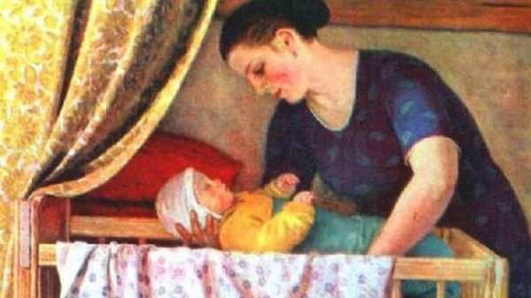

Виховання дитини пов'язане з радощами та розчаруваннями, досягненнями і невдачами. Мабуть, цієї двоїстості нікому з батьків не уникнути. Але як зробити так, щоб спілкування з власною дитиною, її виховання давали насолоду і щастя? Адже, як учить народна мудрість, за добрих дітей Бог додає віку батькам, а за поганих - вкорочує.
Сьогодні, на жаль, сприймається як норма те, що батьки мало часу приділяють вихованню дітей, а роль домашнього вихователя виконує телевізор. Оскільки ж телевізійні передачі не фільтруються батьками, то діти виховуються на мультфільмах, фільмах, різноманітних шоу, які часто не те, що не несуть ніякої виховної ідеї, а, навпаки, завдають шкоди розумовому та психічному розвиткові малюків. Прикро, що деякі сучасні батьки усвідомлюють лише два свої обов'язки- нагодувати та гарно вдягнути дитину. Але цього зовсім недостатньо для того, аби дитина виросла порядною людиною, повноцінним громадянином.
Навіть найдорожчі іграшки та речі не навчать малюка ввічливості, чуйності, працьовитості.
Дітям украй необхідна присутність дорослих та постійне спілкування з ними. Мусимо констатувати, що сьогодні почасти втрачено можливість постійного спілкування дитини із старшими членами родини, особливо з дідом та бабусею, які здебільшого живуть окремо і не мають часу та можливості для виховання онуків, для того, щоб розповідати їм казки, співати народних пісень... та й з материнських вуст сучасні діти рідко чують народну потішку чи колискову. Молоді батьки недооцінюють величезне виховне та пізнавальне значення фольклору. Це й не дивно. Адже мало хто з них самих може пригадати, що їм колись співали колискових пісень. Отже, здавалося б, коло замкнулося. Проте педагоги ніколи не втомляться пояснювати батькам важливість використання колискової у вихованні та розвитку дитини.
Українські колискові пісні завжди привертали увагу дослідників народної творчості, поетів, композиторів. Пісня матері зачаровує своєю ніжністю, мелодійністю, несе тепло, яке може випромінювати лише голос рідної людини, фізіологічне й чуттєво міцно пов'язаної з малям. Саме під впливом колискових пісень, які дослідники ще називають материнськими, у дитини виховується любов до природи, Батьківщини, повага до старших. З раннього дитинства малюк живиться звуками рідної мови. Через пісню запам'ятовуються фонетичні, лексичні й морфологічні її особливості, що пізніше допомагає людині передавати найтонші відтінки почуттів і думок. Так поступово, в ненав'язливій формі відбувається перше усвідомлення своєї національної самобутності.

Магія колискових пісень полягає у своєрідній манері виконання. Багаторазове поколисування, повторення однієї і тієї самої музичної фрази-поспівки у вузькому діапазоні із застосуванням одноманітної ритміки позитивно впливає на фізичний стан дитини, гіпнотично діє на її психіку й швидко заколисує. "Материнські" пісні можна вважати першоджерелом духовності, моральності, чемності, чесності. Це перші поетичні та музичні твори, до яких долучається малюк Непомітне введення у світ мистецтва через колискову, поза сумнівом, формує у дітей любов до української культури, народного мистецтва.
Колискова пісня цікава дітям своїм змістом, яскравими образами, кумедними ситуаціями. Головний персонаж багатьох з них - Котик. У народних казках, потішках кіт завжди постає другом людини, що оберігає її від злих сил. Він може бути сірий, білий, волохатий, інколи котів може бути й двоє.
Основна мета колискових пісень, де котик головна дійова особа, - заспокоювати, бо сон приносить дитині здоров'я, дає сили, а яка мати не бажає своїй дитині цього.Отож саме кіт І виконує функцію присипання маляти.
Ой на кота воркота,
На дитину дрімота.
Як буде кіт воркотати,
То дитина буде спати.
Ходить кіт по горі,
Носить сон в рукаві.
Всім дітям продає,
Василькові так дає.
Переважно Котик сам заколисує дитину, та іноді кличе на допомогу - наприклад, мишку чи ще когось.
Ой ти, кіт-воркіт,
На віконечко скік,
А з віконця в хижку.
Піймав котик мишку,
Кинув у колиску.
Мишка буде пискотать
А дитина буде спать.
А-а-а, котки два, Котку-братку,
Сірий, білий обидва. Дай нам ляльку
По капусті ходили Для (Оксани)
Ляльку в хустці носили. На забавку.
Підростаючи, малюк на прикладі дій, вчинків кота, здобуває перші знання про "добре", "погано", "не можна".
А-а, котки два, Люляю, люляю,
Побилися обидва. Котика полаю,
За якую винку? Щоб по ночах не ходив,
За Гриця-дитинку. Малих діток не будив.
А-а-а-а! А-а-а-а!
Так поступово через колискову пісню перед дитиною розширюється життєвий простір, в якому вона перебуває, розгортається модель найближчого і зрозумілого для неї світу: вона отримує уявлення про певні норми поведінки та необхідність дотримуватися їх. Маля вчиться схвалювати чи засуджувати дії персонажа, в його вдачу закладається почуття справедливості, вміння відрізняти добрі вчинки від поганих.

Ой ну, коту, коту,
Та й наробив шкоду.
Заховався в куточок,
Тільки видно хвосточок.
Стала баба кота бить:
- Не вчись, коте, красти,
Та вчися робити,
Черевики шити.
Кота, кота, коточок,
З'їв бабин медочок,
Та ще й каже:
"То не я,
То бабине котеня".
Цікаво, що в давніх колискових піснях допускається фізичне покарання за "неправедні" вчинки - не можна красти, не можна робити шкоду, не можна байдикувати. Але фізичне покарання - крайній метод виховання. Ширше використовуються роз'яснення, научіння, попередження.
Відмітною рисою українського народу є працьовитість. Повага до праці також закладається у свідомість дитини через колискові пісні. Ця тема звучить у багатьох з них.
Е-е, дитино,
Поїдемо по сіно.
А я буду
сіно класти,
А ти будеш
бички пасти.
Е-е-е! Е-е-е!
Бити кицю, бити
Бити кицю, бити,
Не хоче робити,
Бити кицю по лапках,
Хай не ходить по лавках. А-а-а-а! А-а-а-а!
Ой ну, коте рябку,
Ми посієм маку,
Скопай мамі грядку,
Та ще й пастернаку,
Малу-невеличку,
Та насадим квіточок
Як із рукавичку.
Забавляти діточок.
Знаходимо в колискових піснях і початкові відомості щодо безпеки життєдіяльності. Зокрема, вже із самого народження дитину привчають бути обережною, уникати небезпеки.
Ой ти, коту, коту,
Не лізь на колоду,
Бо впадеш у воду. А-а-а-а!
А-а, кицю!
Пішла по водицю,
Та й упала у криницю.
Пішов котик рятувати
За вушечко витягати.
Ото тобі, кицю,
-Не лізь у криницю.

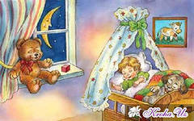

Сьогодні у вжиток широко входять не тільки народні колискові пісні, а й ті, що створені поетами та композиторами. Цікаво, що в них поєднуються сучасні тенденції з елементами традиційних українських народних колискових. Новим у них є насамперед музичне оформлення пісні (аранжування). Використання сучасних музичних інструментів дає змогу створити музику, насичену ефектами, безумовно привабливими для дітей. З'явилися в колискових піснях і новітні елементи, персонажі, предмети з життя сучасної дитини. У них можемо побачити казкових героїв із відомих дитячих мультфільмів (Колобка, Карлсона, улюблених персонажів з Простоквашина, капітана Врунгеля та його команду тощо), речі та явища сьогодення ("Снікерси", "Мілківей", "Лего" тощо). Зокрема, цю тенденцію яскраво характеризує колискова Світлани Шацької "Спи, мій сину!"
Спи, малечо, спи,
Йдуть у гості сни:
Карлсон й Колобок
Принесуть казок.
Спи, засни, мій сину,
Спиться мандарину,

Лего" й "Мілківей"
Сплять біля дітей.
Хай до тебе в сні
Прилетять пісні
Й наспівають знов
Про мою любов.
У той же час переконуємося, що нові колискові органічно поєднані з традиційними народними, саме від них іде неповторна українська мелодійність, наспівність і багаторазове повторення однієї музичної фрази-поспівки у вузькому діапазоні із застосуванням одноманітної ритміки. І в сучасних колискових зустрічаємо давно відомих популярних у народній творчості персонажів (Котика, Дрімоту, Сон тощо).
Звичайно, діти краще сприймають пісні про те, чим вони живуть сьогодні. Водночас, вважаємо, не варто відкидати й те традиційне українське, що лежить в основі старих народних колисанок, а саме: величезний виховний потенціал, магічну енергетику, яка передається від покоління до покоління. Отже, нехай ваше малятко росте здоровим і веселим.
Ой щоб спало, щастя знало,
Ой щоб росло, не боліло
На серденьку не кволіло.
Соньки-дрімки в колисоньку,
Добрий розум в головоньку,
А рісточки у кісточки,
Здоров'ячко у сердечко,
А в роток говорушеньки,
А в ніженьки ходусеньки,
А в рученьки ладусеньки..
Тож не дивно, що серед усіх народних пісень особливою красою виділяються колискові, які супроводжували чи не найвідповідальніший час у житті кожної людини. Найперші’роки життя для дитини дуже важливі, адже саме в цей період відбувається найбільш стрімкий фізичний і розумовий розвиток. Настільки багато за такий короткий проміжок часу людина більше ніколи не зможе осягнути. Це велика таємниця життя, яку розгадати можуть тільки сама дитина та її мати. Власне, матері традиційно належить найголовніша роль у вихованні маленької особистості.

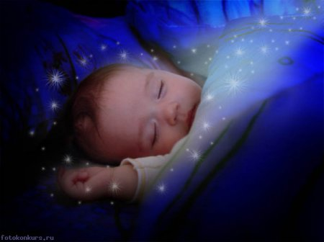

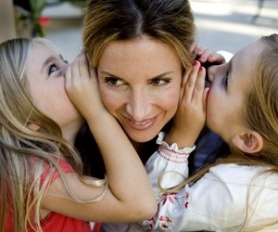

Порада 1. Вірте вашій дитині.
Як правило, діти на довіру відповідають довірою, а якщо їх обманюють не зрозуміють цього. Хай дитина відчуває і знає, що ви їй вірите.
Порада 2. Поясніть, що на правді тримається світ, на дитячій мові - вона корисна. Люди живуть у злагоді, якщо довіряють один – одному.
Порада 3. Не створюйте ситуації для обману. Уникайте запитань, коли легше сказати неправду, чим правду.
Порада 4. Не вчиняйте принизливих допитів.
Порада 5. Винагороджуйте правдивість.
Якщо ваш малюк зізнався вам, то покажіть йому свою радість: «Я радію від того, що ти чесна людина, тому що ти сказав ПРАВДУ».
Порада 6. Показуйте приклад чесності.
Чи просите Ви відповідати по телефону, що вас немає вдома ?
За своєю природою діти чесні. А обман дітей ми провокуємо самі. Спочатку - провокуємо, а потім, якщо дитині раз за разом вдається уникати неприємностей завдяки своїм "казочкам", вона звикає брехати.
Як ми це робимо?
Найтиповіший спосіб - поставити дитину в ситуацію, коли їй потрібно вигадувати, придумувати казки для батьків. Можливо, у дитини великі неприємності, такі, що самій не справитися? Чому вона про це не говорить? Можливо, не має надії на ваше розуміння, допомогу? Соромиться? Не довіряє? Боїться? Вона буде шукати допомоги в іншому місці? А чи знайде? А якщо знайде – то яку ?
Як видно, дитяча брехня небезпечна не тільки тим, що вас вводить в оману, а й тим, що дитина відсторонюється від вас! А це свідчення того, що дитина сумнівається у вашій безумовній любові!
Дитина чесна зі своїми батьками тільки тоді, коли :
- Довіряє їм.
- Не боїться їх гніву чи осуду.
- Впевнена, щоб не сталося його не принизять як особистість.
- Обговорювати будуть не її, а вчинок, який потрібно виправити.
- Допоможуть, підтримають, коли їй погано.
- Дитина твердо знає, що ви на її боці.
- Впевнена, якщо накажуть, то мудро, справедливо, в дітей, взагалі, сильно розвинено почуття справедливості, вони зневажають тих, хто її не проявляє - і деспотів, і занадто м’яких!
Маленька брехня, помножуючись, породжує велику недовіру. Із зникненням довіри, повільно руйнується безумовна любов! Дитина розуміє: є умови за яких мене будуть любити.

Любов для неї стає іншою - обумовленою.
Якщо ви спіймали свою дитину на брехні, не поспішайте її звинувачувати. Запитайте себе: «Чому вона не каже мені правду?» А ще погляньте на дитину як у дзеркало. Що посієш – те й пожнеш!
Далі перераховані ознаки того, що дитина говорить вам неправду. Але ще раз вам нагадуємо, що це не причина її звинувачувати. Це причина задуматися: в які умови ви ставите свою любов? Що потрібно зробити, щоб повернутися до первинної, безумовної любові?

Отже, вас повинно насторожити, якщо дитина, розповідаючи щось, або відповідаючи на ваше запитання:
- Намагається не дивитися вам в очі.
- Починаючи щось говорити, підносить руку до роту, в малят цей жест явний, у старших менш виразний.
- Потирає очі.
- Часто покашлює під час розмови.
- Потирає підборіддя, виски.
- Несвідомо торкається носа.
- Посмикує мочку вуха.
- Почісує шию, відтягує комірець.
- Тримає руки в кишенях, бажаючи щось приховати.
Ознаки, за якими визначається, що батьки говорять неправду, перераховувати взагалі не потрібно! Не хочеться вас лякати, але діти це завжди прекрасно відчувають!


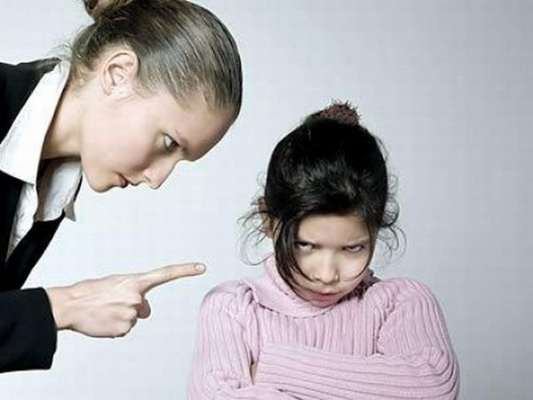

Коли маля з’являється на світ, ми хочемо, щоб воно було здорове, зокрема добре розвивалося психічно. І лише набагато пізніше починаємо замислюватися, якою людиною воно стане.
Наше дитя поступово опановує загальні, властиві людині форми поведінки серед людей і розвивається як індивідуальність. Збереження добрих стосунків зі своїми батьками та близькими людьми — передумова, за якої особистість нормально розвиватиметься. Отже, добре ставлення близьких, особливо мами й тата, необхідно дитині. Бажання заслужити їхню похвалу — вагомий чинник виховання.
Потреба у визнанні — одна з найбільш значущих людських потреб. В ім’я цього дитина вчиться краще бігати, стрибати, малювати, конструювати, та й взагалі хоче усе робити краще! Прагне бути кращою й сама, аби ствердитися в своїх моральних якостях, бути хорошою, щоб люди були їй вдячні. Як же вона старається!
Не будемо іронізувати над нашим малюком! Адже ми й самі також стараємося, щоб нас визнали. Тож не будемо травмувати сина чи доньку репліками на кшталт: «У тебе не вийде, облиш це заняття…», «Помовчи, ти не знаєш…», «Дай мені спокій, це пусте…» тощо. Адже за подібними висловлюваннями — зневага, знецінення малюка. А він же, хоча і малий, а вже особистість, щоправда, поки що дитяча.

ТОЧКА ВІДЛІКУ
Коли ж наш Дмитрик (чи Оксанка) став особистістю? Був у пелюшках, ми на нього дивилися, як на ляльку, аж ось він почав усміхатися… сів, підвівся, пішов, заговорив і, нарешті, промовив: «Я сам». Де ж та точка відліку: не особистість (ще не особистість!)… особистість (уже особистість!)?
А точки й немає. Коли дитина з’являється на світ, ми встановлюємо дату її народження: рік, місяць, день, годину. Це народився людський індивід. Особистість же народжується інакше. Спробуймо простежити цей складний шлях.

До утворень, що визначають особистість, належать: потреба у визнанні, усвідомлення себе в часі, усвідомлення своєї статі, себе в соціальному просторі. Уже трирічне маля має почуття власної гідності, пишається своїми досягненнями й прагне хоч у чомусь бути найкращим. Це чудова позиція — хотіти бути кращим.
Коли в дитини виникає ставлення до самої себе як до «хорошої», вона намагається відповідати вимогам дорослих, бути визнаною сьогодні та в майбутньому. Тому важливо, щоб дорослий час від часу висловлював упевненість у тому, що малюк обов'язково навчиться того, що поки ще не вміє робити; що він справді гарна, чесна, сумлінна, доброзичлива, чудова дитина.

НЕ ПРИНИЖУЙТЕ ДИТИНУ!
Ніколи не знецінюйте своєї дитини! Не можна у гніві (навіть справедливому) заявляти їй: «Іди геть, я тебе не люблю!» По-перше, це неправда. По-друге, лишень уявіть собі, якого відчуття катастрофи й невимовного жаху зазнає ваша дитина тільки через те, що вам урвався терпець. Не можна також казати малому, що він тупий, брехун, злодюжка, безвільний, нечесний, упертий віслюк тощо. Не вважайте, будь ласка, що приниження — дійовий засіб. Воно ще ніколи не давало позитивного результату.
«З тебе нічого путнього не вийде» — типова образа гідності дитини. І який результат? Позбавлення перспективи, знецінення особистості не зміцнюють віри дитини у себе. Тільки батьківська любов і віра народжують оптимізм, бажання бути кращим, яке й підштовхує малюка до справдження батьківських очікувань.
Дитина завжди потребує емоційної підтримки, особливо батьківської. І коли ще зовсім маленька, і коли виросте — теж. Але на цьому початковому етапі батьки емоційно завжди з нею, завжди за неї, навіть коли вона дуже завинила.

Креативний розвиток дітей
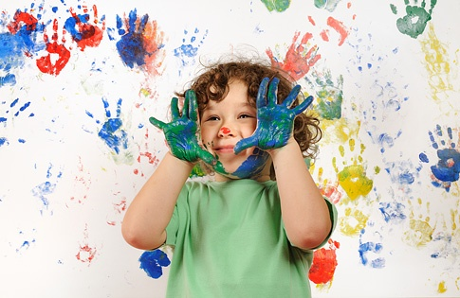

Дитинство - період, коли закладаються фундаментальні якості особистості, що забезпечують психологічну стійкість, позитивні етичні орієнтації на людей, життєздатність і цілеспрямованість. Ці духовні якості особистості не розвиваються спонтанно, а формуються в умовах любові оточуючих, коли сім’я і вихователі створюють у дитини потребу бути визнаною, здатність співпереживати і радіти іншим людям, прагнення багато чого навчитися.
Щоб дитина комфортно почувалася в емоційному плані, необхідні спеціальні умови, що визначають її побут, фізичне здоров’я, характер її спілкування з оточуючими, її особисті успіхи.
Які ж умови слід створити для оптимального розвитку креативних здібностей дитини? Однозначної відповіді на це питання психологи ще не дали. Тому проблема залишається актуальною до нинішнього дня. Існують різні підходи і рекомендації.
Наприклад, навчання творчості стане можливим, якщо будуть створені такі основні умови:
- Умови фізичні, тобто наявність матеріалів для творчості і можливості в будь-яку хвилину діяти з ними;
- Умови соціально – економічні, за яких дитина має відчуття зовнішньої безпеки, тобто знає, що її творчі вияви не отримають негативної оцінки з боку дорослих;
- Психологічні умови, зміст яких полягає в тому, що у дитини формується відчуття внутрішньої безпеки, розкутості і свободи за рахунок підтримки дорослими її творчих починань.
Але роль дорослих у цьому процесі не обмежується лише створенням умов. Вона полягає ще й у тому, щоб активно допомагати малюкові в розвитку його творчих здібностей. З цього приводу розроблені корисні рекомендації.
Ось найцікавіші з них:
- Створіть дитині затишну і безпечну психологічну базу для її пошуків, до якої вона б могла повертатися, якщо буде налякана власними відкриттями.
- Підтримуйте схильність дитини до творчості і виявляйте співчуття до невдач. Уникайте несхвальних оцінок її творчих ідей.
- Будьте терпимі до дивних ідей, поважайте допитливість, запитання і ідеї дитини. Намагайтеся відповідати на всі запитання, навіть, якщо вони здаються дикими і абсурдними. Пояснюйте, що на багато її запитань не завжди можна відповісти однозначно. Для цього потрібні час і терплячість. Дитина повинна навчитися жити в інтелектуальній напрузі.
- Давайте дошкільняті можливість побути одному і дозволяйте, якщо він того хоче, самому займатися своїми справами. Надлишок опіки може пригальмувати його креативність. Бажання і цілі дітей належать їм самим, а батьківська допомога може інколи сприйматися як «порушення кордонів» особистості.
- Допомагайте дитині вчитися будувати її систему вартостей, не обов’язково засновану на її власних поглядах, щоб вона могла поважати себе і свої ідеї поряд з іншими ідеями та їх носіями. Таким чином, її саму, в свою чергу, будуть цінувати інші.
- Допомагайте дитині у задоволенні основних людських потреб (почуття безпеки, любові, поваги до себе і оточуючих), оскільки людина, енергія якої скована основними потребами, менше здатна досягти висот самовиразу.
- Виявляйте симпатію до її перших незграбних спроб виражати свої ідеї словами і робити їх таким чином зрозумілими оточуючим.
- Знаходьте слова підтримки для нових творчих починань дитини, уникайте критикувати перші спроби – якими б невдалими вони не були. Ставтеся до них з теплом: малюк прагне творити не лише для себе, але й для тих, кого любить.
- Допомагайте дитині стати «розумним авантюристом» і часом покладатися в пізнанні на ризик та інтуїцію; найвірогідніше, саме це допоможе зробити справжнє відкриття.
- Підтримуйте необхідну для творчості атмосферу, допомагаючи дитині уникнути суспільного несхвалення, зменшити соціальні тертя і подолати негативну реакцію однолітків. Чим більше ви надаєте можливостей для конструктивного креативу, тим щільніше закриваються клапани деструктивної поведінки. Дитина, позбавлена позитивного творчого виходу, може спрямувати свою творчу енергію у зовсім небажаному напрямку.
Креативність досягає піку у віці від 3,5 до 4,5 років, а також зростає у перші три роки навчання в школі; знижується протягом наступних року-двох і потім отримує новий поштовх, можливо, у зв’язку з підвищенням рівня фізичного розвитку (передпубертат).
- Креативність неоднозначно залежить від освіти. Більшість дітей втрачає свою спонтанну відвагу, коли вони стають «окультуреними».
- Період життя людини від 2,5 до 7 років психологи називають другим віком запитань (перший вік – від 1 року до 2,5 років). На кінець цього періоду спостерігається «пік допитливості» - найбільша кількість запитань в мовленні дітей, після чого відзначається спад.

